Приложение 2
к заявке на участие в Конкурсе разработок в области информатизации здравоохранения «Лучшее ИТ решение для здравоохранения 2022».
Организация: ООО «РТ МИС» Разработка: «Единая цифровая платформа. МИС 2.0», подсистема «Поликлиника»

АННОТАЦИЯ
Поликлиника — одна из ключевых и наиболее объемных подсистем, автоматизирует все процессы в поликлинике и обеспечивает работу медицинской организации в соответствии с принципами «бережливого производства».
- АРМ врача поликлиники: ведение первичной учетной документации (ТАП), работа с ЭМК пациентов, электронным расписанием, направлениями и записью пациентов на осмотры и исследования, диспансерное наблюдение, медицинское освидетельствование, проведение диспансеризации.
- Мобильная версия АРМ врача поликлиники: работа с ЭМК пациентов с планшета. АРМ разработан для врачей неотложной помощи, участковых врачей и врачей ФАП, врач может вносить записи в ЭМК пациента даже без интернета, при подключении к сети данные будут переданы в МИС.

Флюоротека. Планирование флюорографических исследований, регистрация результатов, ведение карты профилактических флюорографических обследований, формирование отчетов.
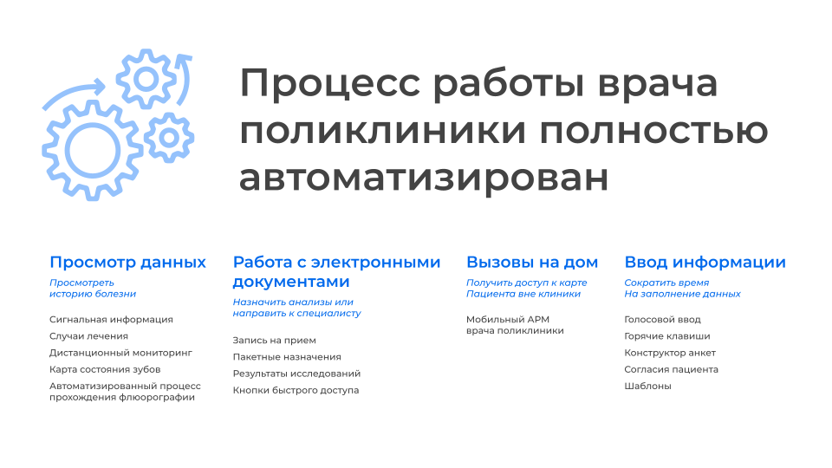
- В состав подсистемы также входят модули: Сигнальная информация для врача, АРМ врача физиотерапевта, АРМ администратора холла, Диспансерное наблюдение, Флюоротека, Ведение документации по случаям оказания амбулаторно-поликлинической помощи и др.

Эффекты
- Цифровизация всех бизнес-процессов в поликлинике: от записи на прием к врачу до получения электронных медицинских документов;
- Автоматизация рутинной бумажной работы: снижение нагрузки на врача и увеличение внимания к пациенту;
- Маршрутизация пациентов: предупреждение конфликтных ситуаций;
- Формирование реестров на оплату медицинской помощи по всем видам финансирования.
- Интеллектуальные сервисы для более точных диагнозов и назначений: шаблоны, автоматическое формирование пакета назначений при постановке диагноза, поддержка принятия врачебных решений;
- Настраиваемая система уведомлений.
Дополнительные справочные материалы:
- Видеообзор продукта: Цифровая поликлиника и Цифровые помощники врача
- Презентация о подсистеме Поликлиника
- Доступ к демостенду и демонстрация: по запросу комиссии

